**Unit 6**　**Meet My Family!**

**Part B** (**2**)

词汇 积累练

一、对应词、反义词牵牵手。(20分)

1．he　　　　　　　　 A．short

2．tall B．wrong

3．young C．she

4．right D．old

语句 应用练

二、火眼金睛选一选。(15分)

(　　)1.—Who________this man?—Mr Li.

A．am　　　　　 B．is C．are

(　　)2.He________ young.

A．look B．looking C．looks

(　　)3.Is________a nurse?

A．she B．her C．you

三、你会翻译吗？(15分)

(　　)1.他们是农民吗？

A．Are they farmer? B．They are farmers. C．Are they farmers?

(　　)2.你说对了。

A．You are right. B．You are all right. C．You are tall.

(　　)3.这是你的哥哥吗？

A．Is this your aunt? B．Is this your brother? C．This is your brother.

情景 交际练

四、根据图片，选择合适的词补全句子，并译成汉语。(单词可重复，注意大小写。)(50分)

nurse　is　she　who　likes　your

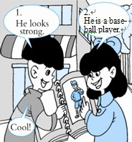

2.

He is a base­

ball player.

1. this man?

________________________________________________________________________

2．He my uncle.

________________________________________________________________________

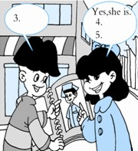

3. this aunt?

________________________________________________________________________

4．She a .

________________________________________________________________________

5. music.

**答案**

一、1—C　2—A　3—D　4—B

二、1.B　2.C　3.A

三、1.C　2.A　3.B

四、1.Who；is　这个男人是谁？

2．is　他是我的叔叔。

3．Is；your　这是你的姑姑吗？

4．is；nurse　她是一名护士。

5．She；likes　她喜欢音乐。